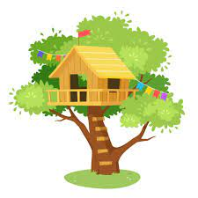
Tóti Tóti tré tré
Tóti á tré
Tóti á tré
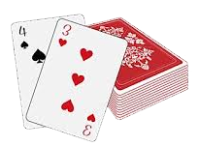
Tóti og Tóta

Tóti, Tóta og Tótó
að

Bókstafirnir heilsa
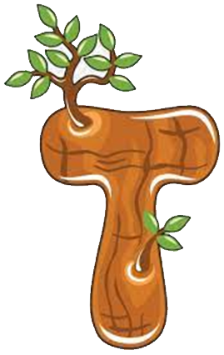
é
__ æ

o =
u
á
T t t t É é é é Æ æ R r r

tré tré tré tré
tó tó tó tó Tótó Tótó
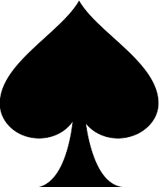
Tótó á ás
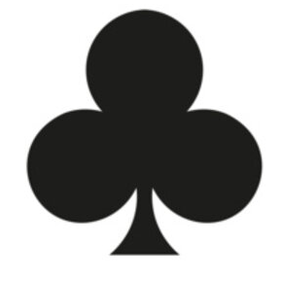
Tótó á 7
Tótó á 5
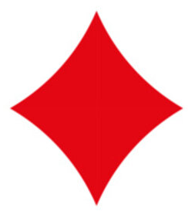
Tótó á ás
Ó ó ó T t t t R r r r I i

Tóta Tóta tá tá tær tær
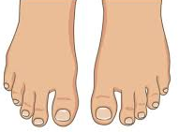
Tóta á tá
Tóta á tær
Tóta á ás
Tóta á 9
Tóta á 8

